

МІНІСТЕРСТВО ОСВІТИ І НАУКИ УКРАЇНИ
НАВЧАЛЬНО-НАУКОВИЙ КОМПЛЕКС
«ІНСТИТУТ ПРИКЛАДНОГО СИСТЕМНОГО АНАЛІЗУ»
НАЦІОНАЛЬНОГО ТЕХНІЧНОГО УНІВЕРСИТЕТУ УКРАЇНИ
«КИЇВСЬКИЙ ПОЛІТЕХНІЧНИЙ ІНСТИТУТ»

КАФЕДРА МАТЕМАТИЧНИХ МЕТОДІВ СИСТЕМНОГО АНАЛІЗУ

Лабораторна робота №3
З дисципліни «Комп’ютерні мережі»

Виконав: студент 3-го курсу
групи КА – 74
Московських А. А.
Прийняли: Кухарєв С.О.

Київ – 2020
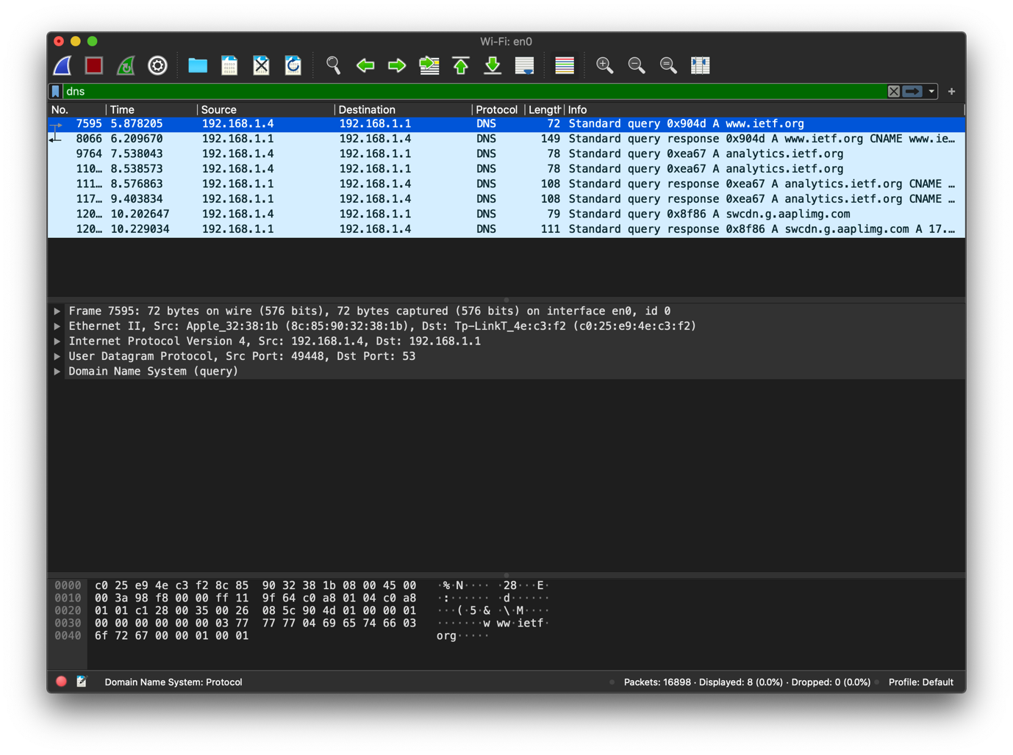
1. Знайдіть запит та відповідь DNS, який протокол вони використовують, UDP або TCP?
Обидва UDP
Який номер цільового порта запиту DNS?
53
Який номер вихідного порта відповіді DNS?
53

2. На який адрес IP був відправлений запит DNS?
Destination: 192.168.0.1
Чи є цей адрес адресом локального сервера DNS?
Так, це адреса локального сервера.

3. Проаналізуйте повідомлення із запитом DNS. Якого «Типу» цей запит?
Type: A
Чи вміщує цей запит деякі можливі компоненти «відповіді»?
У відповіді повернеться весь блок Queries.

4. Дослідіть повідомлення із відповіддю DNS. Яка кількість відповідей запропонована сервером?
3 відповіді.
Що вміщує кожна з цих відповідей?
Одна типу CNAME – канонічне ім’я.
Два типу A, що повернули IP адреси хостів.

5. Проаналізуйте повідомлення TCP SYN, яке відправила ваша робоча станція після отримання відповіді сервера DNS. Чи співпадає цільова IP адреса цього повідомлення з одною із відповідей сервера DNS?
Так

6. Чи виконує ваша робоча станція нові запити DNS для отримання ресурсів, які використовує документ, що отримав браузер?
Так

Frame 1: 71 bytes on wire (568 bits), 71 bytes captured (568 bits) on interface en0, id 0
Ethernet II, Src: Apple_32:38:1b (8c:85:90:32:38:1b), Dst: Tp-LinkT_4e:c3:f2 (c0:25:e9:4e:c3:f2)
Internet Protocol Version 4, Src: 192.168.1.4, Dst: 192.168.1.1
User Datagram Protocol, Src Port: 60174, Dst Port: 53
Source Port: 60174
Destination Port: 53
Length: 37
Checksum: 0x2558 [unverified]
[Checksum Status: Unverified]
[Stream index: 0]
[Timestamps]
[Time since first frame: 0.000000000 seconds]
[Time since previous frame: 0.000000000 seconds]
Domain Name System (query)
Transaction ID: 0x1907
Flags: 0x0100 Standard query
Questions: 1
Answer RRs: 0
Authority RRs: 0
Additional RRs: 0
Queries
www.mit.edu: type A, class IN
[Response In: 2]

Frame 2: 160 bytes on wire (1280 bits), 160 bytes captured (1280 bits) on interface en0, id 0
Ethernet II, Src: Tp-LinkT_4e:c3:f2 (c0:25:e9:4e:c3:f2), Dst: Apple_32:38:1b (8c:85:90:32:38:1b)
Internet Protocol Version 4, Src: 192.168.1.1, Dst: 192.168.1.4
User Datagram Protocol, Src Port: 53, Dst Port: 60174
Source Port: 53
Destination Port: 60174
Length: 126
Checksum: 0x4c28 [unverified]
[Checksum Status: Unverified]
[Stream index: 0]
[Timestamps]
[Time since first frame: 0.092355000 seconds]
[Time since previous frame: 0.092355000 seconds]
Domain Name System (response)
Transaction ID: 0x1907
Flags: 0x8180 Standard query response, No error
Questions: 1
Answer RRs: 3
Authority RRs: 0
Additional RRs: 0
Queries
www.mit.edu: type A, class IN
Answers
www.mit.edu: type CNAME, class IN, cname www.mit.edu.edgekey.net
Name: www.mit.edu
Type: CNAME (Canonical NAME for an alias) (5)
Class: IN (0x0001)
Time to live: 582 (9 minutes, 42 seconds)
Data length: 25
CNAME: www.mit.edu.edgekey.net
www.mit.edu.edgekey.net: type CNAME, class IN, cname e9566.dscb.akamaiedge.net
Name: www.mit.edu.edgekey.net
Type: CNAME (Canonical NAME for an alias) (5)
Class: IN (0x0001)
Time to live: 60 (1 minute)
Data length: 24
CNAME: e9566.dscb.akamaiedge.net
e9566.dscb.akamaiedge.net: type A, class IN, addr 104.104.191.7
Name: e9566.dscb.akamaiedge.net
Type: A (Host Address) (1)
Class: IN (0x0001)
Time to live: 20 (20 seconds)
Data length: 4
Address: 104.104.191.7
[Request In: 1]
[Time: 0.092355000 seconds]

7. Яким був цільовий порт повідомлення із запитом DNS? Яким був вихідний порт повідомлення із відповіддю DNS?
Src Port: 60174, Dst Port: 53

8. На яку IP-адресу був направлений запит DNS?
Destination: 192.168.1.1
Чи є ця адреса адресою вашого локального сервера DNS за замовчанням?
Так

9. Дослідіть повідомлення із запитом DNS. Якого «типу» був цей запит?
Тип A
Чи вміщує цей запит деякі можливі компоненти «відповіді»?
Queries повернеться разом з відповіддю.

10. Дослідіть повідомлення із відповіддю DNS. Скільки записів із відповідями було запропоновано сервером?
3 відповіді
З чого складається кожна із цих відповідей?
2 відповіді типу CNAME і 1 відповідь типу A

Frame 1: 67 bytes on wire (536 bits), 67 bytes captured (536 bits) on interface en0, id 0
Ethernet II, Src: Apple_32:38:1b (8c:85:90:32:38:1b), Dst: Tp-LinkT_4e:c3:f2 (c0:25:e9:4e:c3:f2)
Internet Protocol Version 4, Src: 192.168.1.4, Dst: 192.168.1.1
User Datagram Protocol, Src Port: 61645, Dst Port: 53
Source Port: 61645
Destination Port: 53
Length: 33
Checksum: 0xc9c5 [unverified]
[Checksum Status: Unverified]
[Stream index: 0]
[Timestamps]
[Time since first frame: 0.000000000 seconds]
[Time since previous frame: 0.000000000 seconds]
Domain Name System (query)
Transaction ID: 0xe8d0
Flags: 0x0100 Standard query
Questions: 1
Answer RRs: 0
Authority RRs: 0
Additional RRs: 0
Queries
mit.edu: type NS, class IN
Name: mit.edu
[Name Length: 7]
[Label Count: 2]
Type: NS (authoritative Name Server) (2)
Class: IN (0x0001)
[Response In: 2]

Frame 2: 234 bytes on wire (1872 bits), 234 bytes captured (1872 bits) on interface en0, id 0
Ethernet II, Src: Tp-LinkT_4e:c3:f2 (c0:25:e9:4e:c3:f2), Dst: Apple_32:38:1b (8c:85:90:32:38:1b)
Internet Protocol Version 4, Src: 192.168.1.1, Dst: 192.168.1.4
User Datagram Protocol, Src Port: 53, Dst Port: 61645
Source Port: 53
Destination Port: 61645
Length: 200
Checksum: 0xf7cb [unverified]
[Checksum Status: Unverified]
[Stream index: 0]
[Timestamps]
[Time since first frame: 0.027592000 seconds]
[Time since previous frame: 0.027592000 seconds]
Domain Name System (response)
Transaction ID: 0xe8d0
Flags: 0x8180 Standard query response, No error
Questions: 1
Answer RRs: 8
Authority RRs: 0
Additional RRs: 0
Queries
mit.edu: type NS, class IN
Name: mit.edu
[Name Length: 7]
[Label Count: 2]
Type: NS (authoritative Name Server) (2)
Class: IN (0x0001)
Answers
mit.edu: type NS, class IN, ns ns1-173.akam.net
Name: mit.edu
Type: NS (authoritative Name Server) (2)
Class: IN (0x0001)
Time to live: 1780 (29 minutes, 40 seconds)
Data length: 18
Name Server: ns1-173.akam.net
mit.edu: type NS, class IN, ns usw2.akam.net
Name: mit.edu
Type: NS (authoritative Name Server) (2)
Class: IN (0x0001)
Time to live: 1780 (29 minutes, 40 seconds)
Data length: 7
Name Server: usw2.akam.net
mit.edu: type NS, class IN, ns asia2.akam.net
Name: mit.edu
Type: NS (authoritative Name Server) (2)
Class: IN (0x0001)
Time to live: 1780 (29 minutes, 40 seconds)
Data length: 8
Name Server: asia2.akam.net
mit.edu: type NS, class IN, ns ns1-37.akam.net
Name: mit.edu
Type: NS (authoritative Name Server) (2)
Class: IN (0x0001)
Time to live: 1780 (29 minutes, 40 seconds)
Data length: 9
Name Server: ns1-37.akam.net
mit.edu: type NS, class IN, ns use2.akam.net
Name: mit.edu
Type: NS (authoritative Name Server) (2)
Class: IN (0x0001)
Time to live: 1780 (29 minutes, 40 seconds)
Data length: 7
Name Server: use2.akam.net
mit.edu: type NS, class IN, ns use5.akam.net
Name: mit.edu
Type: NS (authoritative Name Server) (2)
Class: IN (0x0001)
Time to live: 1780 (29 minutes, 40 seconds)
Data length: 7
Name Server: use5.akam.net
mit.edu: type NS, class IN, ns asia1.akam.net
Name: mit.edu
Type: NS (authoritative Name Server) (2)
Class: IN (0x0001)
Time to live: 1780 (29 minutes, 40 seconds)
Data length: 8
Name Server: asia1.akam.net
mit.edu: type NS, class IN, ns eur5.akam.net
Name: mit.edu
Type: NS (authoritative Name Server) (2)
Class: IN (0x0001)
Time to live: 1780 (29 minutes, 40 seconds)
Data length: 7
Name Server: eur5.akam.net
[Request In: 1]
[Time: 0.027592000 seconds]

11. На яку IP-адресу був направлений запит DNS?
192.168.1.1
Чи є ця адреса адресою вашого локального сервера DNS за замовчанням?
Так

12. Дослідіть повідомлення із запитом DNS. Якого «типу» був цей запит?
Типу NS
Чи вміщує цей запит деякі можливі компоненти «відповіді»?
Queries буде повернуте у відповіді

13. Дослідіть повідомлення із відповіддю DNS. Скільки записів із відповідями було запропоновано сервером?
8 відповідей

Які сервери DNS були запропоновані у відповіді?
ns1-173.akam.net, usw2.akam.net, eur5.akam.net, asia1.akam.net, use5.akam.net, use2.akam.net, ns1-37.akam.net, asia2.akam.net

Сервери були запропоновані за допомогою доменного імені, адреси IP або й того й іншого?
Answers містили доменні імена.

14. На яку IP-адресу був направлений запит DNS?
18.72.0.3
Чи є ця адреса адресою вашого локального сервера DNS за замовчанням?
Ні
Якщо ні, то якому доменному імені відповідає ця IP-адреса?
bitsy.mit.edu
15. Дослідіть повідомлення із запитом DNS. Якого «типу» був цей запит?
Типу A
Чи вміщує цей запит деякі можливі компоненти «відповіді»?
Queries повернеться разом з відповіддю.
16. Дослідіть повідомлення із відповіддю DNS. Скільки записів із відповідями було запропоновано сервером? З чого складається кожна з цих відповідей?
Відповіді не було. У DNS bitsy.mit.edu немає відповідних записів.
Висновки:
У ході роботи було розглянуто DNS, його базову роботу з боку клієнта. Було розглянуто DNS протокол, структури запиту та відповіді. Також використано базові можливості nsookup.

